Энтропийные характеристики вируса
Г.А. Кораблев
Доктор химических наук, профессор

Аннотация: Показано, что в соответствии с первым началом термодинамики условием резонансного стационарного состояния систем является равенство их энтропийных и негэнтропийных составляющих. В системах, в которых взаимодействие идет по градиенту потенциала (положительная работа) результирующая потенциальная энергия, как и приведенная масса, находятся по принципу сложения обратных значений соответствующих величин подсистем. Это – корпускулярный процесс, теоретической концепцией которого может являться энтропия. В системах, в которых взаимодействие идет против градиента потенциала (отрицательная работа) выполняется алгебраическое сложение их масс и также соответствующих энергий подсистем. Это – волновой процесс, теоретической концепцией которого может являться негэнтропия. Резонансное стационарное состояние систем выполняется при условии равенства степеней их корпускулярных и волновых взаимодействий. Продукция энтропии в стационарном состоянии полностью компенсируется потоком негэнтропии. Математически и графически (по номограммам) стационарное состояние в микросистемах выполняется по уравнению, которое содержит тангенс геодезического угла. Геодезический угол численно определяет соотношение двух катетов прямоугольного треугольника, значения которых через осевые и окружные напряжения характеризуют энергетические зависимости в системе с корпускулярно-волновыми процессами. Это условие соответствует наиболее оптимальным технологическим вариантам и широко проявляется в природе, а также во фрактальных системах. Даны исходные номограммы энтропийных и негэнтропийных характеристик для многих процессов и явлений в природе, в технике и в физикохимии. Приведена энтропийная методика формирования фрактальных систем. Сделан анализ короновирусного сценария в России. Точность прогноза по максимальному числу заболеваний на данное время и по длительности плато составляет 96,5 % и 98,5% соответственно.
Ключевые слова: короновирус, энтропия, негэнтропия, номограммы, стационарное состояние, прогнозы, фракталы.
VIRUS ENTROPIC CHARACTERISTICS
G.A. Korablev
Professor, Doctor of Science in Chemistry

Abstract: It is demonstrated that according to the first law of thermodynamics the equality of entropic and negentropic components is the condition of resonance stationary state of systems. In the systems in which the interaction proceeds along the potential gradient (positive work), the resultant potential energy is found based on the principle of adding reciprocals of corresponding values of subsystems. This is the corpuscular process, in which entropy can serve as the theoretical concept. In the systems in which the interactions proceed against the potential gradient (negative work) the algebraic addition of their masses, as well as the corresponding energies of subsystems is performed. This is the wave process, in which negentropy can serve as the theoretical concept. The resonance stationary state of the systems is fulfilled under the condition of equality of degrees of their corpuscular and wave interactions. The entropy products in stationary state are completely compensated by the negentropy flow. Mathematically and graphically (by nomograms) the stationary state in microsystems is found by the following equation containing the tangent of the geodesic angel. The geodesic angle numerically defines the ratio of two legs of the right triangle whose values characterize energy dependencies through axial and circumferential stresses in the system with corpuscular-wave processes. This condition corresponds to the most optimal technological options and is widely present in nature, as well as in fractal systems. The initial nomograms of entropic and negentropic characteristics for many processes and phenomena in nature, engineering and physical chemistry are given. The entopic technique for forming fractal systems is presented. The coronavirus scenario in Russia is analyzed. The accuracy of forecast regarding the maximum number of diseases at the given moment and plateau duration is 96.5 % and 98.5%, respectively.
Keywords: coronavirus, entropy, negentropy, nomograms, stationary state, forecasts, fractals.

Введение

Новый короновирус идет по всему Миру. Самые высокоразвитые страны оказались не в состоянии рационально противостоять ему. Видимо в науке пока еще недостаточно известно о некоторых фундаментальных закономерностях, регулирующих такой процесс, как и при для других аналогичных явлениях. Так для нового короновируса появилось много прогнозов по времени его этапов: от самых оптимистических до пессимистических в различных вариантах [1]. Но какой из них является наиболее достоверным покажет время.
Зато современная цивилизация на протяжении последних десятилетий много сделала для уничтожения самой природы. Идет загрязнение атмосферы, водных ресурсов и даже океана. Бесконтрольно воздействие на планету электрических, магнитных, химико-биологических и разных технологических систем. Поэтому многие катаклизмы, включая эпидемии являются ответной реакцией природы. Земля нуждается в оздоровлении.
В данном исследовании используется понятие энтропии для анализа структурных взаимодействий в макро- и микросистемах, но применительно к вирусной этиологии.

- Исходные данные

На основе анализа первого начала термодинамики было получено [2]:
1.В системах, в которых взаимодействие идет по градиенту потенциала (положительная работа) результирующая потенциальная энергия, как и приведенная масса, находятся по принципу сложения обратных значений соответствующих величин подсистем. Это – корпускулярный процесс, теоретической концепцией которого может являться энтропия.
2. В системах, в которых взаимодействие идет против градиента потенциала (отрицательная работа) выполняется алгебраическое сложение их масс и также соответствующих энергий подсистем. Это – волновой процесс, теоретической концепцией которого может являться негэнтропия.
3. Резонансное стационарное состояние систем выполняется при условии равенства степеней их корпускулярных и волновых взаимодействий. Продукция энтропии в стационарном состоянии полностью компенсируется потоком негэнтропии. Так «при круговом процессе в тепловой машине увеличение энтропии системы от притока теплоты полностью компенсируется уменьшением энтропии при отдаче теплоты, а суммарное значение энтропии равно нулю» [3]:
$\sum{\frac{{dQ}_{1}}{T_{1}}}$=$\sum{\frac{{dQ}_{2}}{T_{2}}}$ ; ds=0 (1,2)
Эти положения применяются и проявляются во многих микро- и макросистемах.
Применительно к корпускулярно-волновым процессам условие динамического стационарного состояния есть условие равенства их степеней структурных взаимодействий:
$ρ_{к}=$ $ρ_{в}$ (3)
Математически и графически (по номограммам) стационарное состояние в микросистемах выполняется по уравнению:
$\ln\left(\frac{ρ}{α}\right)= tgφ$ (4)

Где $α$ – относительная разность энергетических параметров частиц (%);
$φ$= 54°44´ - геодезический угол.
Геодезический угол численно определяет соотношение двух катетов прямоугольного треугольника, значения которых через осевые и окружные напряжения характеризуют энергетические зависимости в системе с корпускулярно-волновыми процессами. Это условие соответствует наиболее оптимальным технологическим вариантам и широко проявляется в природе, а также во фрактальных системах.
Так еще тысячи лет назад было установлено: «Все явления окружающего нас мира, включая человека и природу интерпретируются китайской медициной, как взаимодействие между двумя началами инь и янь, представляющие собой противоположные аспекты единой действительности» [4]. С позиции этих представлений физиотерапию и рефлексотерапию можно рассматривать как методику выравнивания потенциалов двух проявлений энергетических начал, которыми по современным понятиям являются энтропия и негэнтропия (п.3 исходных положений).

- Энтропия структурных взаимодействий
В статистической термодинамике энтропия (S) изолированной и находящейся в равновесии системы равна логарифму вероятности нахождения ее в определенном макросостоянии:
$S=k\ln{W,}$ (5)
где W -термодинамическая вероятность, равная числу микросостояний, отвечающих данному макросостоянию; k – постоянная Больцмана.
Понятие энтропии вытекает из второго закона термодинамики как критерий направленности процесса и степень неупорядоченности системы.
Применяя надёжные экспериментальные данные, получена [5,6] номограмма зависимости степени структурных взаимодействий ($ρ$) от коэффициента α, единая для широкого класса структур (рис.1). Данный подход дал возможность оценить степень и направление структурных взаимодействий процессов фазообразования, изоморфизма и растворимости в многочисленных системах, в том числе в молекулярных [7-8].
Этот вид номограммы и ее зеркально-симметричный вариант (рис. 2) широко применяются для характеристики многих процессов и явлений в природе, в технике и даже в экономике [9-10]. Для примера приведена на рисунке 3 кривая Лоренца [11].
Номограмм №1 может быть представлена [5] и в виде логарифмической зависимости:
$α=β{\left(\ln{ρ}\right)}^{-1}$, (6)
где коэффициент β – постоянная величина для данного класса структур. Таким образом, величина α обратно пропорциональна логарифму степени структурных взаимодействий и поэтому может характеризоваться как энтропия пространственно-энергетических взаимодействий атомно-молекулярных структур: $α≡S.$
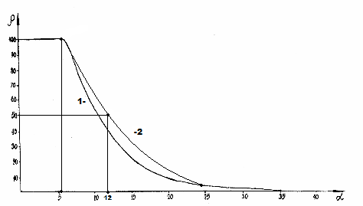
Рис. 1. Номограмма зависимости степени структурных взаимодействий (ρ) от коэффициента α
Fig. 1. Nomogram of structural interaction degree dependence (ρ)
on coefficient α
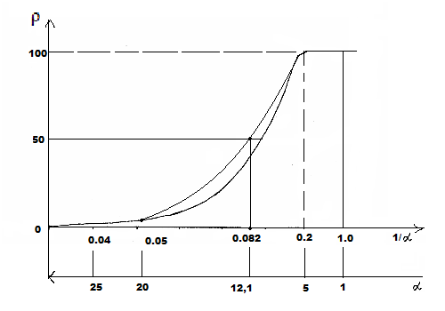
Рис. 2. Номограмма зависимости степени структурных взаимодействий (ρ) от коэффициента 1/α
Fig. 2. Nomogram of structural interaction degree dependence (ρ)
on coefficient 1/α
В кривой Лоренца [11] дана пространственно-временная графическая зависимость (рис. 3) параметра скорости ($Θ$) от самой скорости ($β$), аналогичная номограмме №2.

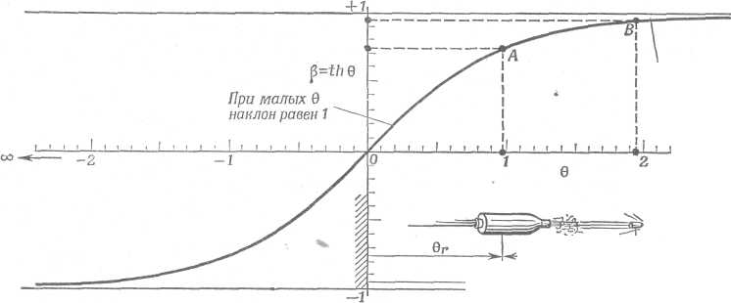
Рис. 3 – Связь между параметром скорости $Θ$ и самой скоростью $β=thΘ$
Fig. 3 – Connection between the velocity parameter $Θ$ and velocity itself $β=thΘ$

- Энтропия фрактальных систем [12]:

«Основное определение фрактала следующее: «Фракталом называется структура, состоящая из частей, которые в каком-то смысле подобны целому» [13]. Фракталы широко проявляют себя в природе. Например, облака, морские берега, кора и кроны деревьев. Имеются они и в структурных образованиях: кластеры, полипептидные цепи, плазма. Фрактальная геометрия природы достаточно сложна и разнообразна. Ее изучение и моделирование широко внедряются в различных областях науки и техники. Например, в процессах диффузии и адсорбции, турбулентного течения жидкости, горения. Исходя из определения фрактала, и с точки зрения физикохимии, электростатически разнородные системы не являются фракталами. Фракталами могут быть или электронейтральные, или одноименно заряженные системы.
Поэтому можно предположить, что основным условием формирования фракталов должно быть примерное равенство их соответствующих энергетических характеристик. В данном подходе степень структурного взаимодействия оценивается через относительную разность энергетических параметров частиц - коэффициент структурного взаимодействия (α). Очевидно, по этому принципу и происходит формирование многих органических структур, в частности полипептидных цепей, которые можно рассматривать как фрактальные образования [5, 6].
На основе уравнений п.3 исходных положений стабильное состояние каждой отдельной частицы определяется условием равенства ее энтропийной и негэнтропийной составляющих:
∆S_{i}=∆S_{e} (7)
При статистическом множестве таких же частиц энтропия данной частицы взаимодействует с негэнтропией соседней частицы (с одной стороны), а ее негэнтропия взаимодействует с энтропией соседней частицы (с другой стороны) – рис.№4 по уравнениям:
∆Sˈ_{e}=∆Sˈˈ _{e} ∆Sˈ_{i}=∆Sˈˈ _{i} (8; 9)

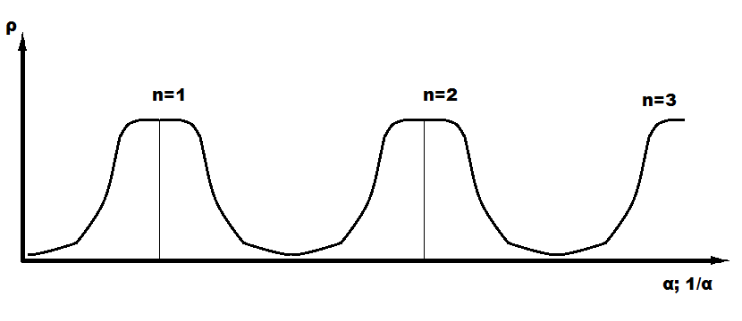
Рис.4. Статистическое взаимодействие энтропийных и негэнтропийных характеристик частиц.
Fig. 4. Statistic interaction of entropic and negentropic characteristics of particles

На рис.4 возрастающая часть графика соответствует негэнтропии, а убывающая часть – энтропии. Очевидно, суммарные значения этих параметров определяют изменение общего контура образующейся структуры, который может формально повторяться и в новых более крупных фракталах. Есть различные виды фрактальных кривых на плоскости (Леви, Минковский, Гильберт). Особо популярной и цитируемой является кривая Коха (снежинка Коха). На рис.5 показано поэтапное образование фрактала [14; 15].
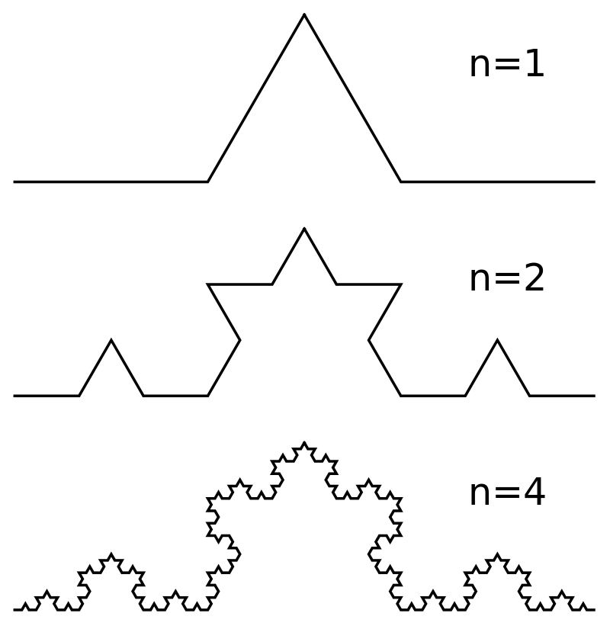

Рис.5 Построение кривой Коха
Fig. 5. Plotting of Koch curve

Исходным элементом является треугольник (n=1), который поэтапно вводится в генератор конформации. Боковые стороны этого треугольника в данном подходе соответствуют энтропийным и негэнтропийным характеристикам частицы. В целом, кривая Коха коррелирует с графиками изменения энтропийных характеристик (рис.1,2), как по отдельным фрагментам, так и по более крупным образованиям.»

- Энтропийные характеристики вируса
Для оценки структурных взаимодействий в простых и сложных системах классическая физика и квантовая механика широко используют с кулоновские взаимодействия и их разновидности.
Так в [16] к электронно-конформационным взаимодействиям в биосистемах относят взаимодействия Ван-дер-Ваальса, ориентационные и заряд-дипольные взаимодействия. И как частный случай - обменно-резонансный перенос энергии. Но биологические и многие кластерные системы в структурной основе электронейтральные. И для них основное значение имеют равновесно-обменные энергетические взаимодействия не кулоновского типа, то есть это не зарядные электростатические процессы.
Идут структурные взаимодействия суммарных электронных плотностей валентных орбиталей соответствующих конформационных центров - процессы равновесного перетекания электронных плотностей за счет перекрывания их волновых функций. Чем ближе значения их энергетических характеристик, тем легче идет выравнивание электронных плотностей.
Еще Гейзенберг и Дирак [17] предложили обменный гамильтониан, выведенный в предположении о прямом перекрывании волновых функций взаимодействующих центров:
$\overline{H}=-I_{0}S_{1}S_{2}$ ,
где: $\overline{Н}$ – спиновый оператор изотропного обменного взаимодействия для пары атомов, $I_{0}$– постоянная обмена, $S_{1}$и $S_{2}$– интегралы перекрывания волновых функций.
В этой модели электростатические взаимодействия моделируются эффективным обменным гамильтонианом, действующим в пространстве спиновых функций.
Данный подход нашел, в частности, применение к анализу структурных взаимодействий в кластерных системах [18].
Такие равновесно-обменные конформационные взаимодействия регулируют стабилизацию многих органических систем (кластеры, полипептидные цепи т.д.) Можно предположить, что вирусная динамика взаимодействия с клеточным структурами идет путем выравнивания энергетических параметров энтропии и негэнтропии. Поэтому, в таком подходе интегралы перекрывания волновых функций моделируются через величину относительной разности энергетических параметров взаимодействующих центров – коэффициент $α$ [5]. Чем меньше величина $α$, темвыше степень структурного взаимодействия в соответствии с номограммами. Аналогичная динамика может проявляться и в вирусной этиологии. Тогда кривые Коха (рис. 5) можно интерпретировать как плавный переход от атомно-молекулярных взаимодействий на микроуровне к формально аналогичному процессу в макросистемах. Эта аналогия подтверждается количественными расчетами для короновирусного сценария. Рассмотрим это на примере российского сценария короновируса для числа заболеваний на данный момент ($ρ$) по рис. (6) [19].

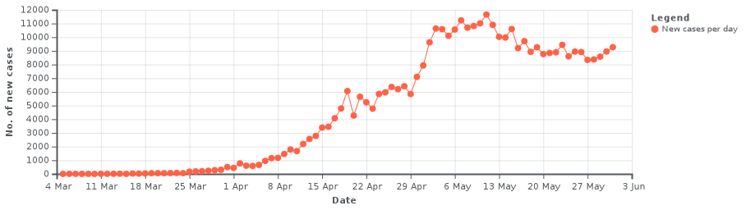
Рис. 6. Количество заболеваний на данный момент времени.
Fig. 6. Number of diseases in the given time period

В исходных номограммах имеется в середине графиков точка, которая делит его на две симетричные части при $ρ$=50%. Детализация данных около этого значения дает еще другие близкие к нему величины. Так, для рис. 6 эта ситуация соответсвует по дням с 21.04.2020 по 25.04.2020 и дает среднее значение $ρ=5493$. Это значит, что при $ρ$=100% должно быть плато с численными значением в два раз больше, то есть 10987. Фактически за 13 дней от 3.05.2020 до 15.05.2020 среднее $ρ$ оказалась равным – 10661. Точность прогноза – 96,5%.
Для средней части графика должно выплняется исходное уравнение (4). Поэтому, в номограмме № 1 при $ρ$=50%, значение $α$=12%.
Учитывая только основную часть графика без верхних и нижних экспонент можно провести коррелецию между значениями $α$ по номограмме (20$α$) и числу дней (33 дня) по грифику рис.6, что дает 1$α$=1,65 дней или 1 день=0,606$α$. Тогда при $ρ$=50% на графике рисунка 6 получается для 21.04.2020 корреляционное значение $α=12,12$, что соответсвует выплнению уравнения (4).
Такой же приближенный расчет можно применить и для оценки продолжительности верхнего плато короновируса. В номограмме № 2 такое плато выполняется от 1$α$ до 5$α$. Применяя полученный процент корреляции для $α$=4 получаем значение верхнего плато графика 6,6 дней. Тогда общее плато двух частей графика составит 13,2 дней. При реальном значении 13 дней. Точность расчета равна 98,5%

Заключение.

После 16 мая начался этап постепенного снижения интенсивности вируса, который оказался более медленным, более «пилообразным» чем за аналогичный период восходящего графика. Это может привести к определенному увеличению длительности процесса эпидемии. Несмотря на некототорые флуктуации общая стратегия не изменится и поэтому можно предполагать, что к середине июля интенсивность вируса уменьшится на 80-90%. Это оптимистический вариант.
Такое возможно только при условии адекватного выполнения тех организационных мероприятий, которые активно реализуются в стране. Но есть и другие факторы, влияющие не только на интенсивность вируса, но и на временнные характеристики каждого этапа. Их трудно оценить количественно. Среди них наибольшое значение имеют температура, ультрафиолет и коллективный иммунитет.
Этот вирус весьма специфичен, его активность в меньшей степени проявляется в регионах с более жарким или с более холодным климатом, чем в средних широтах, напрмер вокруг 40 паралели. Есть исключения, но в тех регионах где нет мегаполисов. Смог мегаполисов для вируса вроде катализатора.
Очевидно также влияние коллективного иммунитета, определяющего особенности вирусного сценария в каждом отдельном регионе, с постепенным снижем летальных исходов по времени. Учитывая комплексное влияние тепла и ультрафиолета многие аналитики полагают, что в летний период придет основное снижение интенсивности вируса что согласуется и с данным прогнозом.
Можно надеяться, что применение данной методики в других регионах и государствах позволит сделать анализ и прогнозы по некоторым важным этапам сценария короновируса. Только в этих случаях необходимо предварительно оценить региональный коэффициент корреляции.

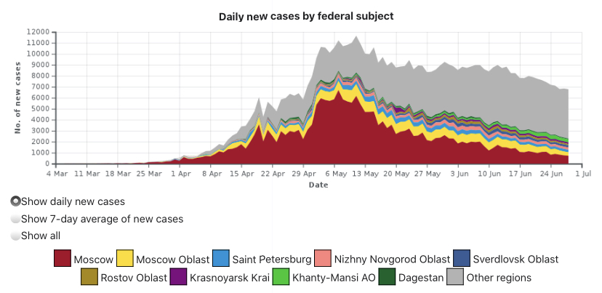
Рис. 7 Ежедневные случаи пандемии по субьектам Российской Федерации
Fig. 7. Cases of pandemics by subjects of the Russian Federation

Анализ пандемии по числу заболеваний на данный момент времени в регионах России по графику на рисунке 7 [18] показывает, что установленнные закономерности выполняются по всем регионам. Графики для Москвы и Московской Области по обеим частям более симметричны, чем по рисунку 6 для всей страны.

- Выводы

- Показано, что в соответствии с первым началом термодинамики условием резонансного стационарного состояния систем является равенство их энтропийных и негэнтропийных составляющих.
- Даны исходные номограммы энтропийных и негэнтропийных характеристик для многих процессов и являний в природе, технике и в физико-химии.
- Приведена энтропийная методика формирования фрактальных систем.
- Сделан анализ короновирусного сценария в России. Точность прогноза по максимальному числу заболеваний на данное время и по длине этого плато составляет 96,5 и 98,5 % соответственно.

Литература

- https://ru.wikipedia.org/wiki/Распространение_COVID-19_в_России;
- G.А. Korablev, ON PROBLEMATIC ISSUES OF PHYSICAL CHEMISTRY, JMEST, v6, 2019, pp10320-10324
- Р.Г. Геворкян, В.В Шепель Курс общей физики, Высшая школа, 1972 г., 600 стр.
- Википедия, Традиционная Китайская Медицина, https://ru.wikipedia.org/wiki/Традиционная_китайская_медицина
- Кораблев Г.А., Пространственно-энергетические взаимодействия. Монография. Старый Оскол: ТНТ, 2018, 132 с.
- Кораблев Г.А., Заиков Г.Е. Биоструктурные энергетические критерии функциональных состояний. Известия вузов. Прикладная химия и биотехнология. 2012, №1(2), с. 118-124
- Korablev G.A., N.G. Petrova A.K. Osipov, G.E. Zaikov. Diversified Demonstration of Entropy. Nev Book Announcement. Nanotechnologies to Nanoindustry. – USA, Winter 2013/14. – Chapter 8. P 120-130.
- R.G. Korablev, N.G. Petrova, A.K. Osipov, G.E. Zaikov. Entropy Criteria of Structural Interactions and Business Quality. Journal of Nature Science and Sustainable Technology. – 2014. – Volume 8, № 3. – P. 461–468.
- R.G. Korablev , P.L. Maksimov, E. Ktodzinska, G.E. Zaikov. Entropic nomograms and S-curves. Monomers, Polymers and Composites. Theory and practical applications. USA, Volume II, 2015, рр. 9-21
- Кораблев Г.А., Васильев Ю.Г., Заиков Г.Е. Гексагональные структуры в наносистемах. Химическая физика и мезоскопия. 2015. Т. 17. № 3. С. 424-429
- Тэйлор, Э. Ф., Уилер, Дж. А. Физика пространства-времени — М.: Мир, 1987. — 320 с.
- Кораблев Г.А., Кораблев Р.Г., Петрова Н.Г. Энтропия и фракталы, Scientific discussion, №32, 2019 г., с 16-20.
- Feder Е. Fraktaly. M.: Mir, 1991, 260s.
- Vikipediya. Fraktal https://ru.m.wikipedia.org/wiki/Fraktal 2019, 9s.24. 25.
- Fraktaly i ih prikladnoj aspekt: Metod ukazaniya / A.F. Dresvyannikov, M.Е. Kolpakov; Kazan. gos. tekhnol. un-t. Kazan', 2006. 28 s.
- Рубин А.Б. Биофизика. Кн.1. Теоретическая биофизика. М.:В.ш.., 1987, 319 с.
- P.A. Dirac, Quantum Mechanics, London, Oxford Univ., Press, 1935
- P.W. Anderson. In “Magnetism”, v.1, Acad. Press, 1963, p. 25/
- https://en.wikipedia.org/wiki/COVID-19_pandemic_in_Russia

СВЕДЕНИЯ ОБ АВТОРЕ
Кораблев Григорий Андреевич, доктор химических наук, профессор кафедры физики Ижевской государственной сельскохозяйственной академии.
Россия, Удмуртская Республика, г. Ижевск, ул. Студенческая, д. 11.
E-mail: korablevga@mail.ru

